НАЦИОНАЛЬНЫЙ ИССЛЕДОВАТЕЛЬСКИЙ УНИВЕРСИТЕТ ИТМО

Факультет ПИиКТ

Базы данных

Лабораторная работа № 3

Выполнил студент

Набокова Алиса Владиславовна

Группа № P3120

Преподаватель: Николаев Владимир Вячеславович

г. Санкт-Петербург

2024

Оглавление

Вариант 3

Задание 3

Предметная область 3

Список сущностей и их классификация 3

Инфологическая модель 4

Даталогичесчкая модель 4

Реализация даталогической модели на SQL 4

Вывод 6

# 

# 

# Задание

Для отношений, полученных при построении предметной области из лабораторной работы №1, выполните следующие действия:

* Опишите функциональные зависимости для отношений полученной схемы (минимальное множество);
* Приведите отношения в 3NF (как минимум). Постройте схему на основеNF (как минимум).
* Опишите изменения в функциональных зависимостях, произошедшие после преобразования в 3NF (как минимум). Постройте схему на основеNF;
* Преобразуйте отношения в BCNF. Докажите, что полученные отношения представлены в BCNF. Если ваша схема находится уже в BCNF, докажите это;
* Какие денормализации будут полезны для вашей схемы? Приведите подробное описание.

Придумайте триггер и связанную с ним функцию, относящиеся к вашей предметной области, согласуйте их с преподавателем и реализуйте на языке PL/pgSQL.

# Предметная область

Но даже отсюда видно, что с планетой происходит нечто ужасное. Из оранжевой она превратилась в тускло-серую. Неудивительно, что с Земли она кажется теперь слабенькой звездочкой. Однако ничего больше не случилось, а срок уже миновал. Что это было - ложная тревога или космический розыгрыш? Боюсь, мы этого никогда не узнаем. Зато вернемся раньше, и на том спасибо.

## Список сущностей и их классификация

Стержневые

* Planet – id, name
* Place – id, description

Характеристические

* Action – id, description, observation(id)

Ассоциативные

* Observation – id, change_color, field_of_view, time, place(id)

## Инфологическая модель

## Даталогичесчкая модель

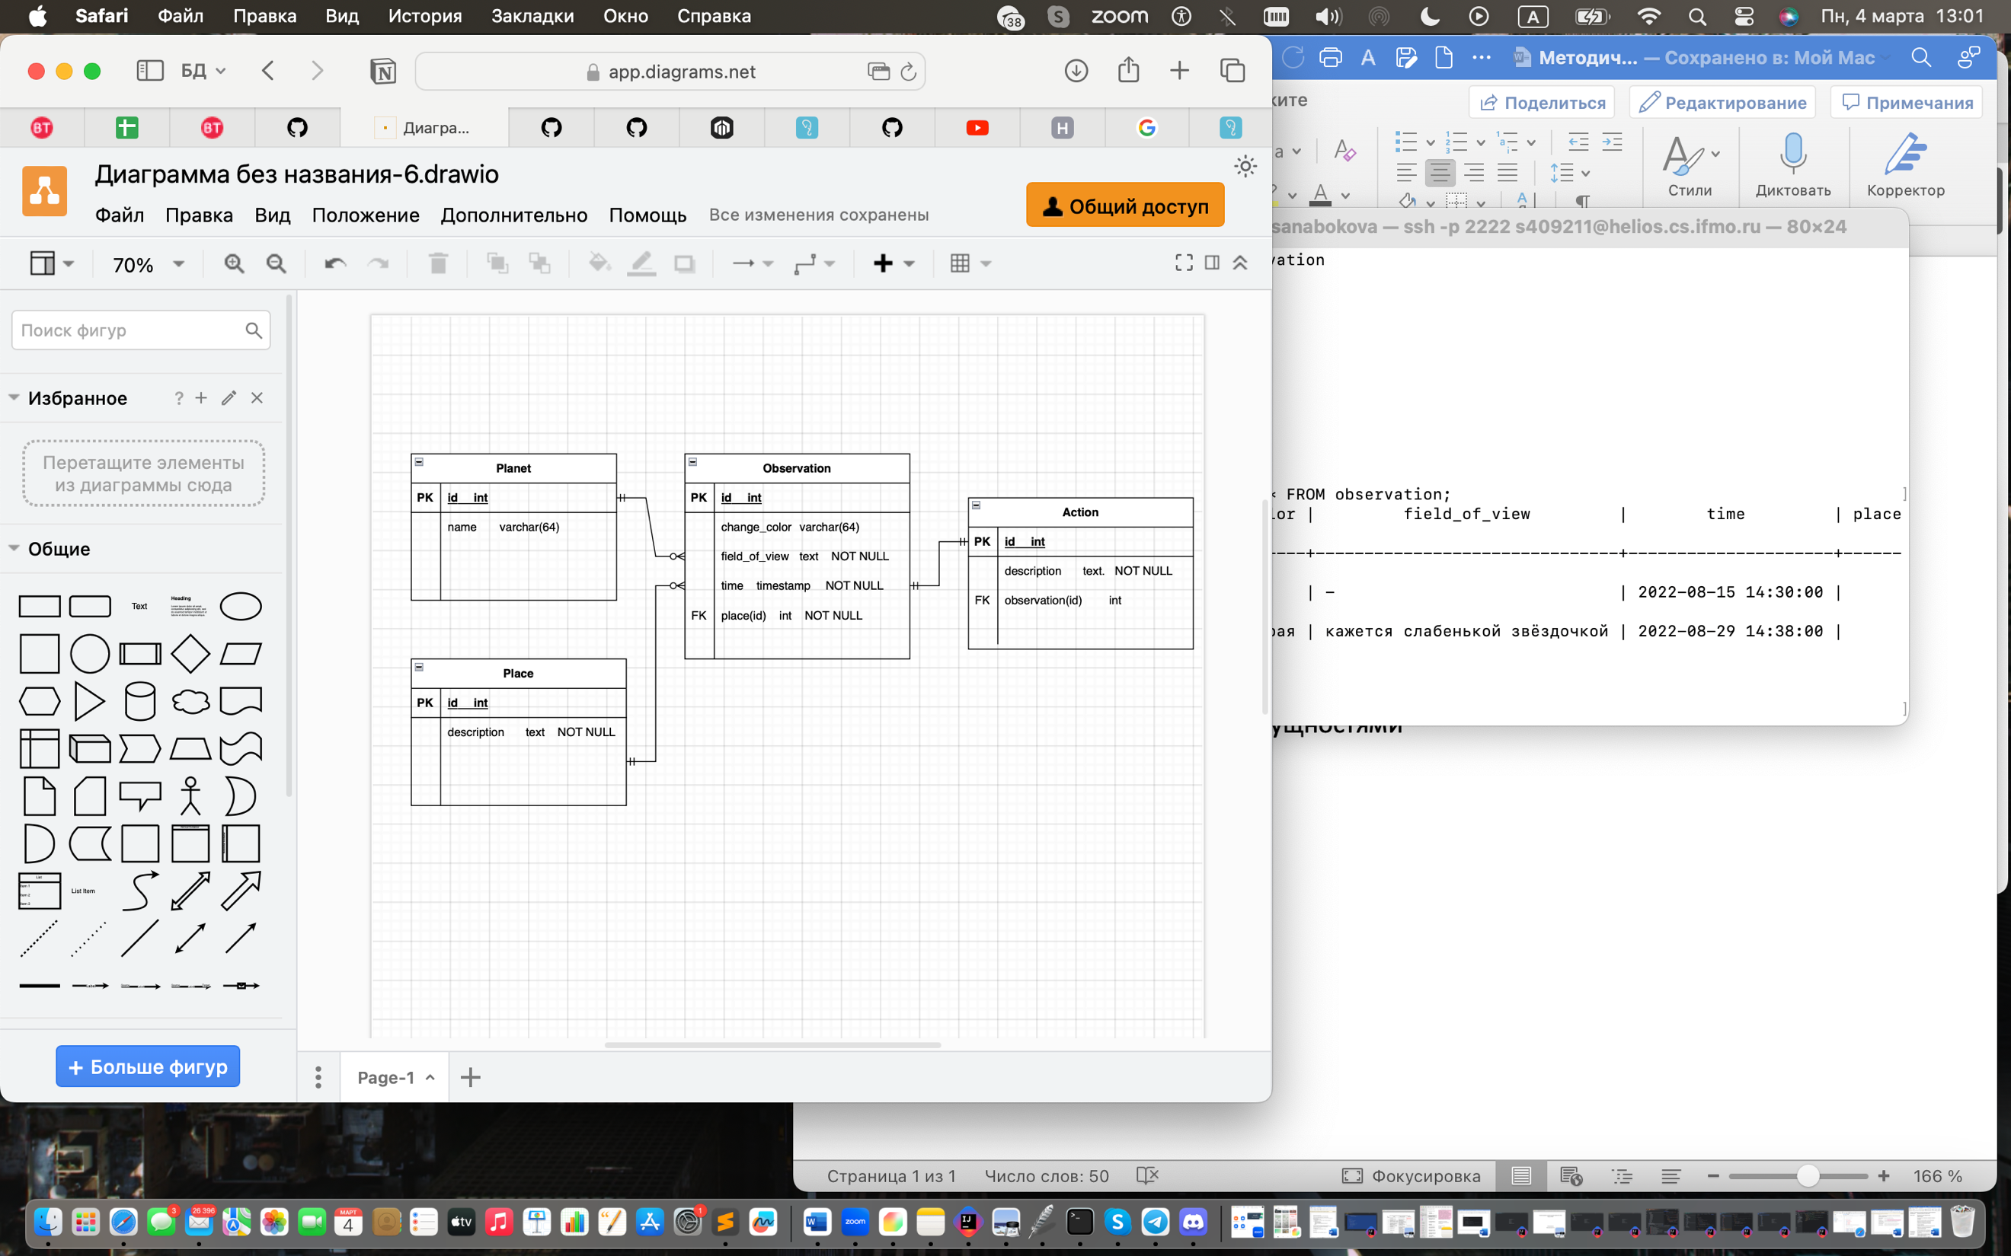

## 

Функциональные зависимости для отношений схемы (минимальное множество)

Planet

id 🡪 name

Place

id 🡪 description

Action

id 🡪 description

id 🡪 observation

Observation

id 🡪 time

id 🡪 place_id

id 🡪 planet_color

place_id, time 🡪 field_of_view

Нормализация

1 Нормальная форма (1НФ)

* На пересечении строки и столбца содержится только одно значение
* Наличие первичного ключа

Эти пункты являются ключевыми для реляционной базы данных, в ходе лабораторной работы №1 они были учтены

2 Нормальная форма (2НФ)

* Отношения находятся в 1НФ
* Есть первичный ключ
* Все не ключевые атрибуты функционально зависят от ключа целиком, но не от его части

Не прослеживается атрибута, зависящего частично от первичного ключа, поэтому отношения находятся во 2НФ

3 Нормальная форма (3НФ)

* Отношения находятся во 2НФ
* Не ключевые атрибуты напрямую зависят только от первичного ключа, но не от других атрибутов

Второй пункт 3НФ не выполняется в таблице Observation, так как атрибут field_of_view зависит от атрибутов place_id и time. Для того, чтобы решить данную проблему декомпозируем таблицу Observation так, чтобы место и область видимости были выделены в отдельную таблицу. Таким образом мы имеем:

Planet – id, name

Place – id, description

Action – id, description, observation(id)

Observation – id, time, view_id, planet_color

View – id, place_id, field_of_view

Соответственно зависимости:

Planet

id 🡪 name

Place

id 🡪 description

Action

id 🡪 description

id 🡪 observation_id

Observation

id 🡪 time

id 🡪 view_id

id 🡪 planet_color

View

id 🡪 field_of_view

id 🡪 place_id

Нет ни одного отношения с транзитивными зависимостями. Следовательно, отношения находятся в 3НФ

Нормальная форма Бойса_Кодда (БКНФ)

* Отношения находятся в 3НФ
* Каждая нетривиальная и неприводимая слева функциональная зависимость обладает потенциальным ключом в качестве детерминанта (ключевые атрибуты не должны зависеть от не ключевых)

Из приведённой выше зависимости следует, что отношения находятся в НФБК

Planet

* id 🡪 name
* (name – потенциальный ключ)

Place

* id 🡪 description
* (description – потенциальный ключ)

Action

* id 🡪 description, observation_id
* (description, observation_id – потенциальный ключ)

Observation

* id 🡪 time, view_id, planet_color
* (time, view_id, planet_color – потенциальный ключ)

View

* id 🡪 field_of_view, place_id
* (field_of_view, place_id – потенциальный ключ)

Денормализация:

Добавить поле planet_name в таблицу Observation

Добавить поле place_description в таблицу View

Представленные варианты денормализации могут привести к избыточности данных, но упростят запросы по таблицам

Триггер: функция, которая будет отслеживать изменения цвета планеты в таблице Observation. Если цвет планеты изменился, триггер запишет это событие в таблицу Action

Функция:

CREATE OR REPLACE FUNCTION compare_planet_color()

RETURNS TRIGGER AS $$

BEGIN

DECLARE

exist_color TEXT;

BEGIN

FOR exist_color IN

SELECT planet_color FROM Observation WHERE id < NEW.id

LOOP

IF exist_color <> NEW.planet_color THEN

INSERT INTO Action (description, observation_id)

VALUES ('Цвет планеты изменился', NEW.id);

EXIT;

END IF;

END LOOP;

RETURN NEW;

END;

END;

$$ LANGUAGE plpgsql;

CREATE TRIGGER compare_color_trigger

AFTER INSERT ON Observation

FOR EACH ROW

EXECUTE FUNCTION compare_planet_color();

# Вывод